**Sondas de inspección de fibra y microscopios para fibra óptica**

*Traducción del Boletín Técnico nº 228 de EXFO.*

El mercado de la fibra óptica empieza a aceptar plenamente las ventajas y la necesidad de la limpieza de los conectores. No obstante, presenta cierta confusión la elección de la mejor herramienta para su inspección: las sondas de inspección de fibra (FIP- Fiber Inspection Probes) o los microscopios para fibra óptica (FOMS Fiber Optic Microscopes).

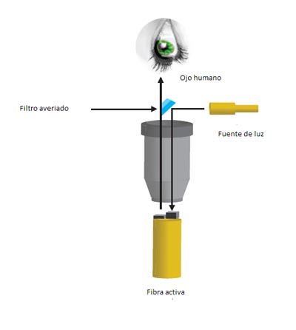Si bien ambos instrumentos son utilizados para inspeccionar conectores, presentan algunas diferencias importantes:

1. **Seguridad del ojo:**

Los microscopios para fibra óptica incorporan un filtro interno para proteger al ojo frente a una inspección accidental de fibra activa

Sin embargo, si el filtro del microscopio estuviera dañado, perdido o averiado, existe un riesgo real de daños en una situación accidental de inspección de fibra activa.

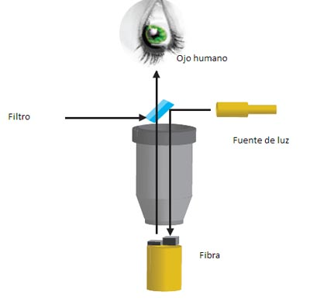

Si se utiliza una FIP, no existe absolutamente ningún riesgo de este tipo, ya que se observa una imagen de video sobre una pantalla

1. **Inspección de conectores y acopladores de panel.**

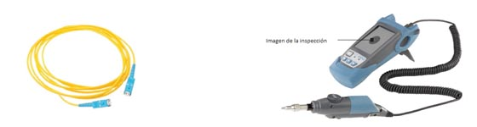Dado que la ferrule (macho) del conector a inspeccionar se inserta en uno de los extremos del instrumento, y el usuario observa desde el otro extremo; los microscopios de fibra óptica no están diseñados para la comprobación de acopladores (hembra) situados en un panel.

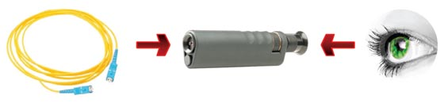

Situación típica de inspección en un panel de acopladores

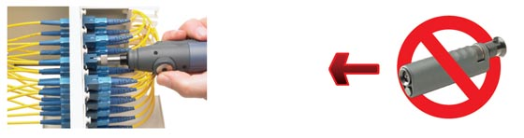

1. **Contaminación inducida.**

La contaminación inducida puede darse cuando se inserta un conector limpio en un acoplador sucio. Al enfrentar los conectores de ambos extremos, la suciedad y el polvo tienden a situarse sobre el centro de los conectores, y esto puede llegar a interferir la transmisión óptica, y producir daños más importantes.

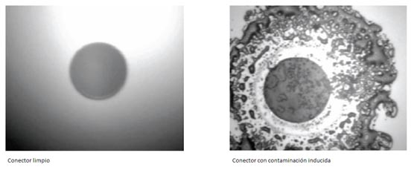Por ejemplo, consideremos el caso en el que un conector con contaminación inducida es conectado a un amplificador EDFA (erbium doped fiber optic amplifier). La potencia de salida del EDFA es de alrededor de +25 dBm. Con este nivel de potencia, las partículas de polvo y suciedad se queman, dañando permanentemente el conector, y, lo que es más importante, el EDFA, cuyo coste ronda los 10 000 $ USA.

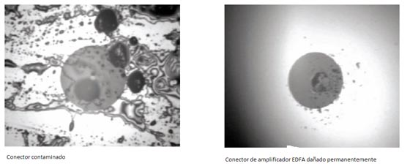

1. **Aplicaciones de las FIPs.**

Muchas de las necesidades de inspección requieren de una FIP para su realización. He aquí algunos ejemplos:

1. Entornos de producción o laboratorio donde la FIP se conecta a un equipo de producción o medida
2. Aplicaciones de producción, laboratorio o montaje enj las que la FIP se conecta a un ordenador
3. Aplicaciones en campo donde la FIP se conecta a un equipo de medida
4. Generación de certificados de origen, en los que se incluye una imagen del conector como referencia actual o futura.

Todas estas aplicaciones hacen de la FIP una herramienta muy versátil. Ninguna de ellas será favorablemente resuelta con un microscopio para fibra óptica.

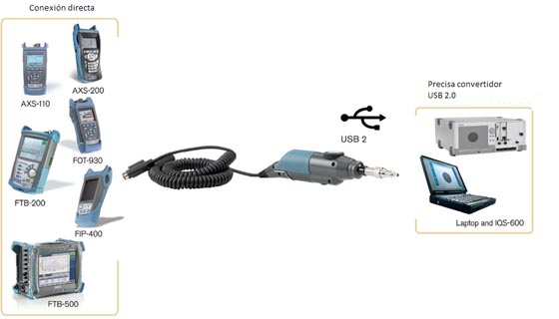

Inicialmente, la FIP es más cara que el microscopio para fibra óptica. No obstante, si consideramos los riesgos y costes potenciales de la utilización de los microscopios, la inversión en una FIP está plenamente justificada. He aquí algunas situaciones en las cuales resulta más costoso el no estar equipado con la herramienta adecuada a cada trabajo concreto:

* Lucro cesante debido a cortes en la red, como consecuencia de fallos no corregidos
* Posibilidad de accidentes laborales, como consecuencia de inspección accidental de fibras activas
* Daños en componentes activos costosos, como los EDFAs
* Fallos en la red debidos a la contaminación inducida
* Baja productividad asociada a soluciones de inspección incompletas al utilizar FOMS ( no diseñados para la inspección de acopladores)

1. **Tabla resumen.**

|  |  |  |
| --- | --- | --- |
|  | **Sonda de inspección (FIP)** | **Microscopio (FOMS)** |
| **Seguridad en la vista** | Visión indirecta de la imagen, sin riesgo para la vista | Visión directa de la imagen, que depende de un filtro interno para protección de la vista. Alto riesgo de daños oculares en caso de mala función o avería del filtro |
| **Inspección de conectores y acopladores de panel** | Gran variedad de adaptadores para inspeccionar tanto ferrules de conector (macho) como acopladores de panel (Hembra) | No pueden ser utilizados para la inspección de acopladores de panel (Hembras), por razones de diseño (Inserción de ferrule- macho) |
| **Contaminación inducida** | Se elimina, al poder comprobar tanto los conectores como los acopladores | La contaminación inducida es un problema importante: La inserción de un conector limpio en un acoplador sucio contamina el conector |
| **Conectividad a PCs, plataformas y equipos de medida** | La mayoría de las sondas pueden conectarse a ordenadores, plataformas y equipos de medida.  Las imágenes pueden ser almacenadas para su utilización en informes o como referencias | No pueden ser conectados a ordenadores, equipos o plataformas.  Las imágenes no pueden ser almacenadas |
| **Coste** | Alto coste inicial, pero con alta rentabilidad a laro plazo | Bajo coste, con altos riesgos y rentabilidad limitada. |

1. **Conclusión.**

Los conectores sucios o dañados están en el nº1 de las causas de problemas en el despliegue de enlaces de fibra óptica. Es preciso prestar a su inspección toda la atención precisa. En este contexto, y habida cuenta de las anteriores consideraciones con respecto a ventajas añadidas, resulta evidente el que obtener buenos resultados precisa de una inversión inicial más elevada. Las FIPs son la mejor elección para una solución de inspección más segura, completa y flexible; que asegurará unos despliegues más seguros duraderos y con prestaciones óptimas.